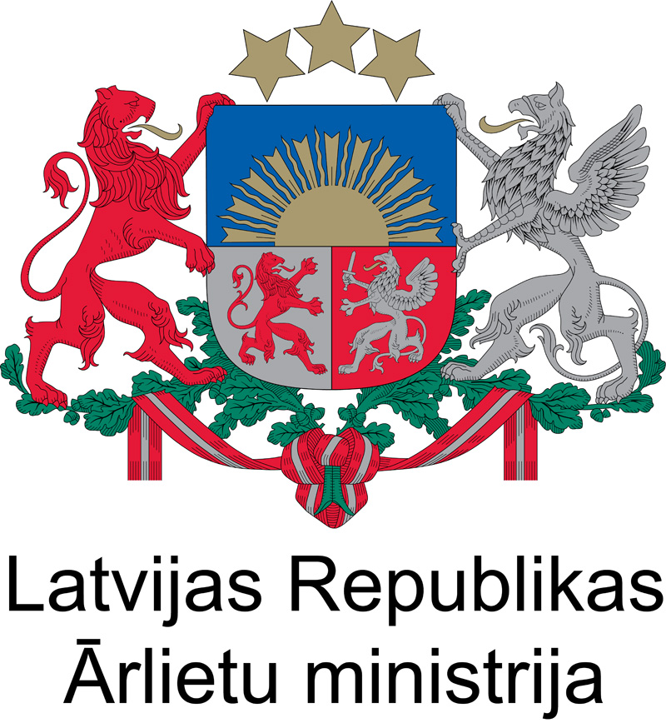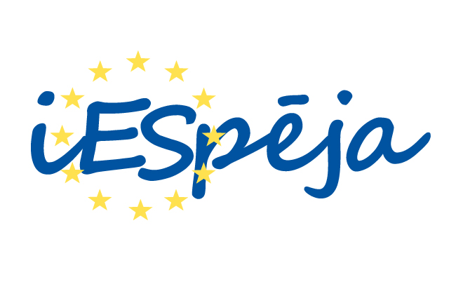

Konkursa „ES un uzņēmējdarbība” 3. kārtas jautājumi:
( Iesniegšanas laiks no 16. – 22.11.2010.)

- Ko atvieglo ES pakalpojumu direktīva?
  - uzņēmuma dibināšanu pakalpojumu nozarē;
  - pārrobežu pakalpojumu sniegšanu;
  - patērētāju tiesību aizsardzību.
- Ko nozīmē grafiskais attēls – „iespēja” konkursa informatīvajos materiālos?
  - Vadības partnerības sauklis;
  - Eiropas Komisijas un Latvijas sadarbības logo izglītības jomā;
  - Logo Eiropas Savienības un Latvijas programmai „ES un nauda Latvijā”
3. Kurā gadā Latvijā kļūs par prezidējošo ES valsti?
a) 2011.g.,
b) 2015.g.,
c) 2018.g.
4. Cik Latvijas deputātu pašreiz strādā Eiropas Parlamentā – nosauciet tos?
a) 7;
b) 8;
c) 9.
- Cik cilvēku strādā mikrouzņēmumā?
a) 3;
b) mazāk nekā 10;
c)mazāk nekā 5.

Katru nedēļu PGB mājas lapā www.preilubiblioteka.lv sadaļā – Aktivitātes tiks publicēti 5jautājumi ar iespējamām atbildēm – jāizvēlas viena. Nedēļas uzvarētājus gaida patīkamas balvas, kuru sagādāšanai finansiālu atbalstu ir sniegusi LR Ārlietu Ministrija. Ja pareizo atbilžu iesniedzēji būs vairāki, uzvarētājs tiks noteikts izlozes kārtībā.

Atbildes lūdzam iesniegt elektroniski – preilubiblioteka@inbox.lv līdz nākamās nedēļas pirmdienai ieskaitot, norādot vārdu, uzvārdu, personas kodu un tālruņa numuru, balvas saņemt uzaicināsim personīgi.
Ceram uz Jūsu aktivitāti un vēlam labus rezultātus!

Papildus informācija par konkursu: Velta Popa : 65381230

